畫面名稱 | 試辦計畫線上審核作業_參與機構型畫面 | 畫面代號 | HMAI1231S01

HMAI1231S01_試辦計畫審核作業_參與機構型
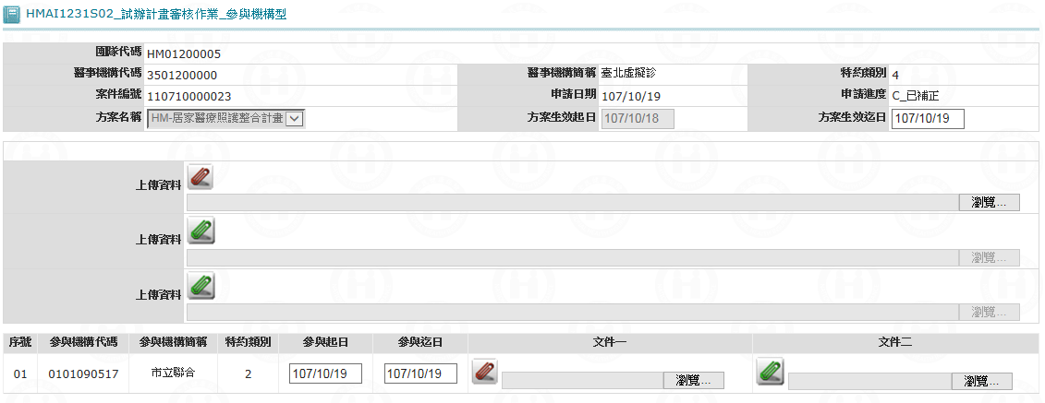
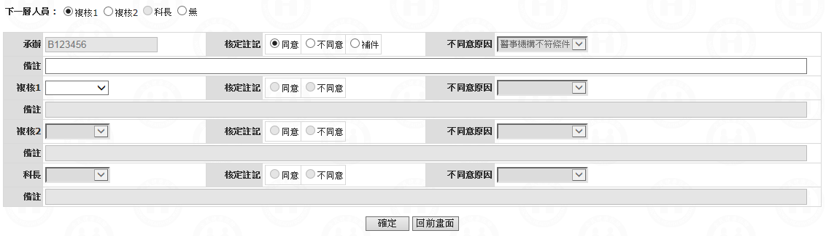

操作說明
進入本畫面時，已將該機構之試辦計畫所有參與機構帶出，且依參與生效起日由小至大排序。

承辦確認：將本畫面相關資料輸入完畢，且已勾選下一層人員與名單後，按確認鍵將資料寫入資料庫。

複核1確認：將本畫面複核1相關資料輸入完畢，且已勾選下一層人員與名單後，按確認鍵將資料寫入資料庫。

複核2確認：將本畫面複核2相關資料輸入完畢，且已勾選下一層人員與名單後，按確認鍵將資料寫入資料庫。

科長確認：將本畫面科長相關資料輸入完畢，且已勾選下一層人員與名單後，按確認鍵將資料寫入資料庫。

離開：按回前畫面鍵結束本作業，並回到原呼叫之畫面。

補充說明

本作業維護只會在分區操作﹝各分區只能做轄區內之特約醫事機構﹞。

醫事機構代碼，若非特約之機構代碼，則為團隊代碼。

參與機構之參與生效起迄日必須界於主試辦計畫之生效起迄日間。

本作業僅開放承辦人員可以更正下列資料：

試辦計畫代碼：由系統帶出下拉選單，擇一輸入。

生效起日：由系統帶出，承辦可以更正。

生效迄日：由系統帶出，承辦可以更正。

參與機構代碼與簡稱：由系統帶出，不可更正。

參與起日：由系統帶出，承辦可以更正。

參與迄日：由系統帶出，承辦可以更正。

檢附資料文件一、文件二、文件三：若有提供，可以瀏覽與下載，承辦亦可上傳。
* 需上傳哪些檔案設定於代碼檔，各分區自行維護，暫定３個檔案。
* 上傳資料，表示未夾帶，不可下載；表示已夾帶，承辦人可點開啟或下載上傳資料，若院所夾帶的文件有誤，承辦人可按瀏覽鍵上傳文件，協助補正。
* 上傳文件，檔案類型限PDF、DOC、DOCX、ODT，檔案名稱限中文字、英數字半形以及底線'_' 與減號'-'符號。
* 上傳文件，檔案存放在/dep/idc/shared_dir/hma/upload。
上述生效起日、生效迄日、參與起日、參與迄日、文件一、文件二、文件三等欄位，若有圈選才可更正。

若檢附資料文件尚未送達到審核端，則畫面會顯示『資料尚在轉檔中，請於1小時後再進行審核』。

核定註記：0_同意、1_不同意、2_補件等，必須擇一輸入：

承辦人可勾選0_同意、1_不同意、2_補件等選項。

複核1、複核2、科長限勾選0_同意或1_不同意。

當核定註記勾選0_同意則下一層人員必須勾選。

不同意原因與備註：

若核定註記不為0_同意，則必須輸入不同意原因。

當不同意原因勾選0_其他，則備註必須輸入。

承辦人員：當院所申請時系統會自動找出最適當之承辦，並寫入承辦人員；但只要還在承辦階層，轄區有效之承辦人皆可進入維護。

下一層人員：分為1_承辦、2_複核1、3_複核2、4_科長、5_無，除承辦由系統自動取得，其他皆由目前維護者勾選，只可往右擇一勾選，若勾無則表示該層人員決行結案。

複核1、複核2、科長：由現在維護者勾選下一層人員，系統依據勾選層級，產生該層級名單群，必須從名單群擇一輸入。只要還在該階層，轄區有效之該階層人員皆可進入維護。

若明細有勾選且有更正則須先將原資料寫入明細歷史檔。

若承辦確認，當原申請進度為(A.需要補正或B.退回承辦人)則須先將原資料寫入歷史主檔。

